Tutorial de Configuração do Egit com o Eclipse.

1º Passo e abrir o Eclipse (recomenda-se a versão mais atual), se você ainda não tem instalado na sua maquina faça o download no seguinte link: http://www.eclipse.org/downloads/ , escolha a versão (32 ou 64 bits). Se você já tem o Eclipse instalado na sua maquina vá direto para o 2º passo.

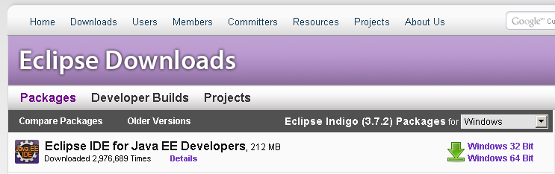

Logo após click em [Brasil] University of São Paulo (http).


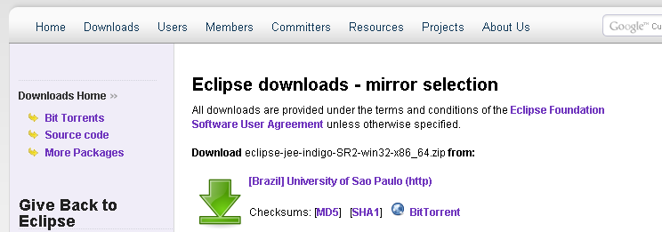

Após o download a abra a pasta e clique no ícone do eclipse .
A seguinte tela ira aparecer;
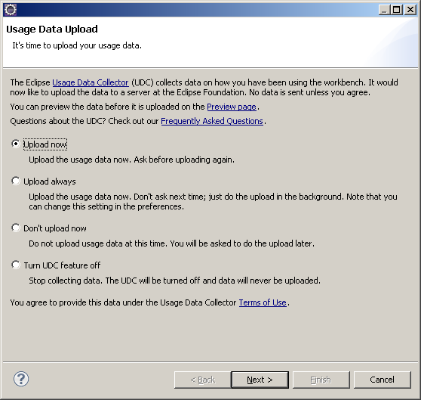
Marque a 1º opção e em seguida clique em “Next >”.
A próxima tela é sobre os Termos de Uso, voce tem que aceita para continuar, (Você não tem opção...lol.) .
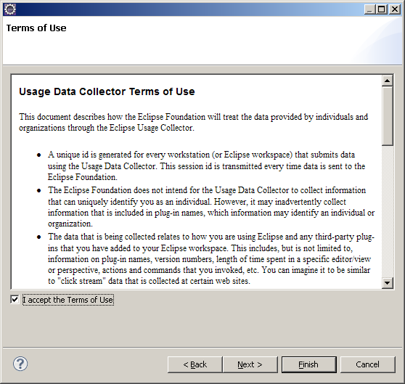
Marque a opção “I accept the Terms of Use” depois em “Finish”.

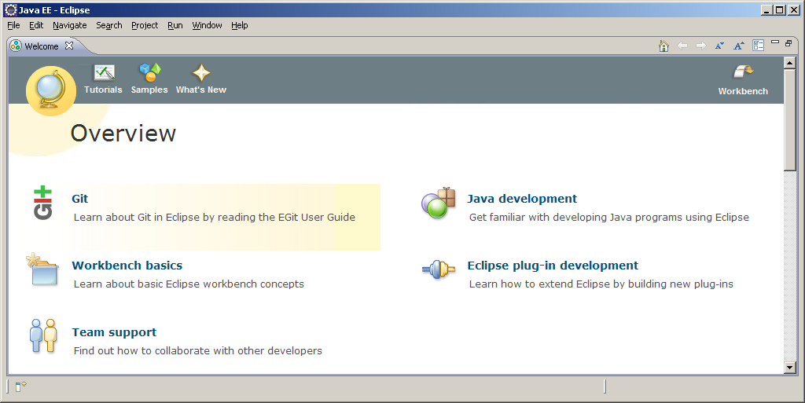
Click na opção “Welcome” para fechar a tela de boas vindas.

2º Passo. Agora com o eclipse instalado faça o seguinte;
Clique no menu “Help” depois em “Install New Software...”.
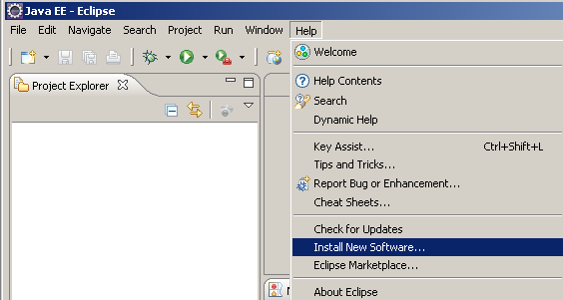

A tela abaixo ira aparecer, cole o seguinte endereço; http://download.eclipse.org/egit/updates na opção “Work with”, marque a opção “Eclipse Git Team Provider” e “JGit”,após clique em “Next”.

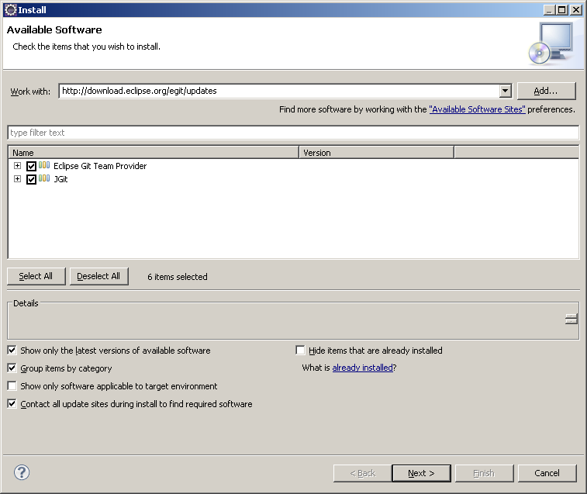

“Next”
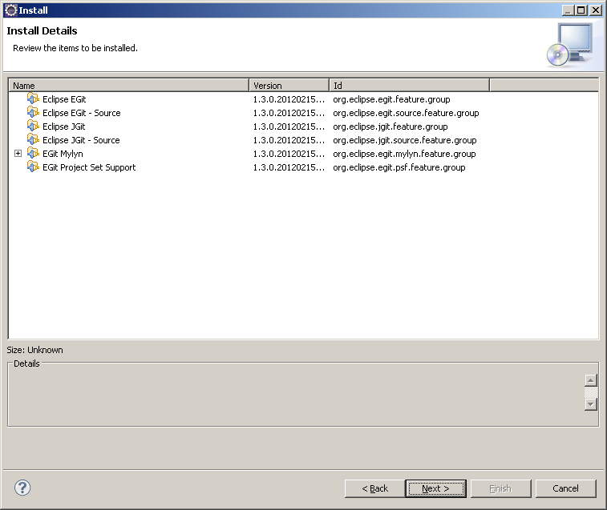
“Finish”
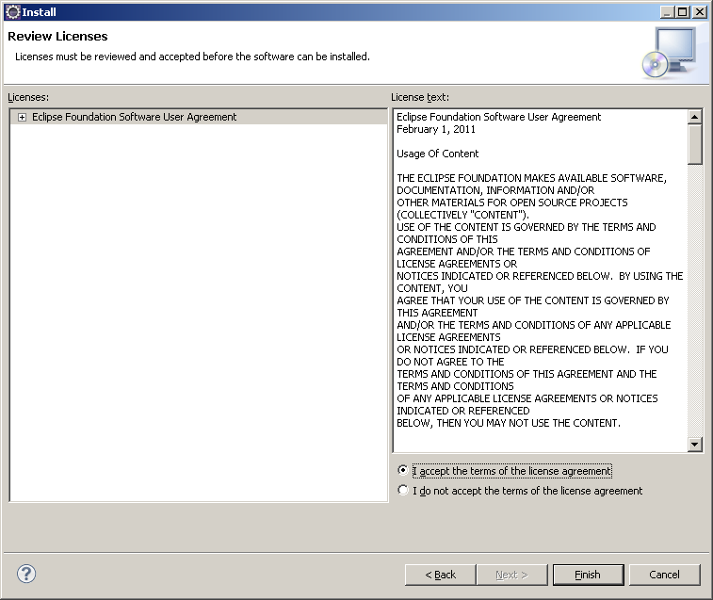

A tela abaixo ira aparecer, significa que o software esta baixando os aplicativos,

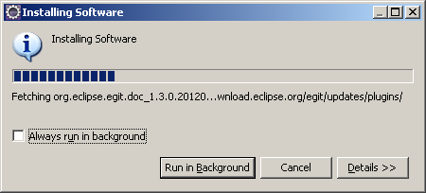
Após a conclusão reinicio o eclipse. “Restart Now”
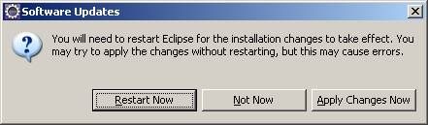

Depois de instalado faremos uma cópia de todo o repositório que esta no Source Forge.

Click na opção ”Window”, “Show View” depois em ”Other”.

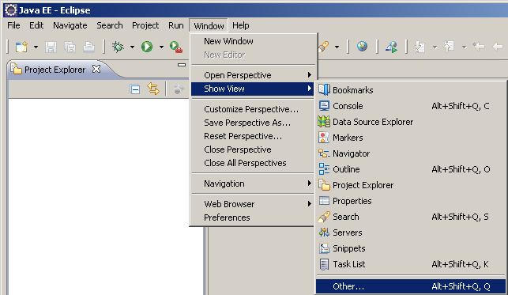

Selecione cada opção e clique em “OK”.
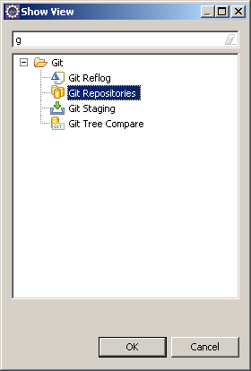

Em Git Repositories escolha a opção “Clone a Git repository”.
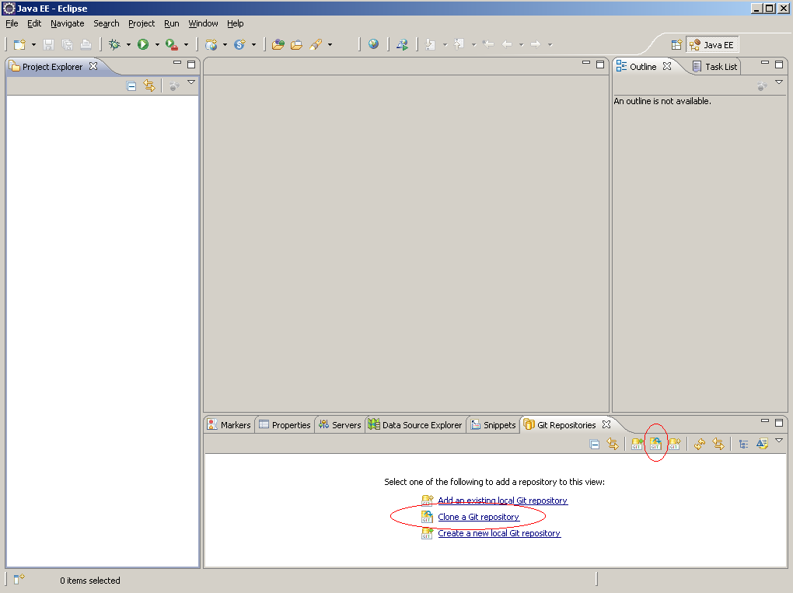
Vá no source forge https://sourceforge.net/scm/?type=git&group_id=191754 , clique em “Code” depois em “Git”, copie o endereço que aparece em Git Access conforme critérios abaixo.
Somente Leitura:

git://octopusmusic.git.sourceforge.net/gitroot/octopusmusic/octopusmusic
Ler e Editar:
ssh://avpina@octopusmusic.git.sourceforge.net/gitroot/octopusmusic/octopusmusic

cole o link conforme imagem abaixo. Depois é só clicar em “Next” a da “OK” em qualquer possível mensagem...
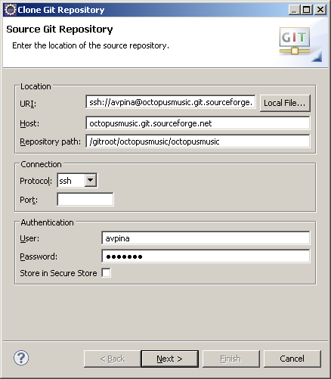

“Next”
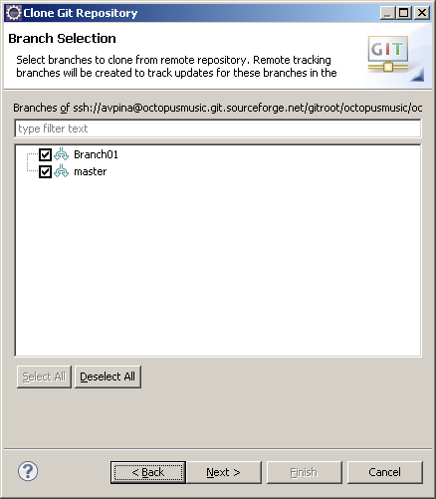

“Finish”
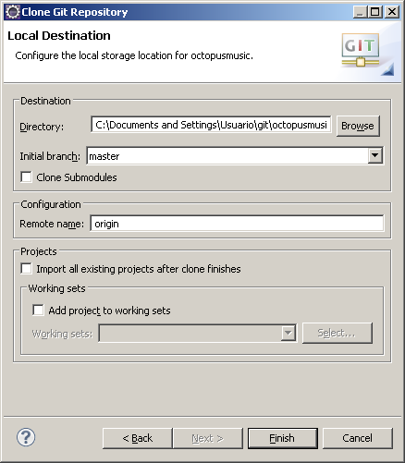

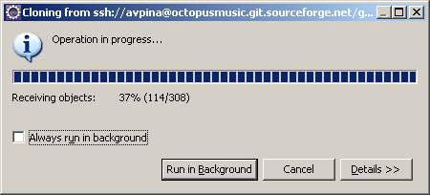

Prontinho agora é só diversão aproveitem!!!
